«Россия своих не бросает!»

Под таким лозунгом на митингах в поддержку жителей Крыма
в трех городах Алтайского края – Бийске, Барнауле и Рубцовске, -
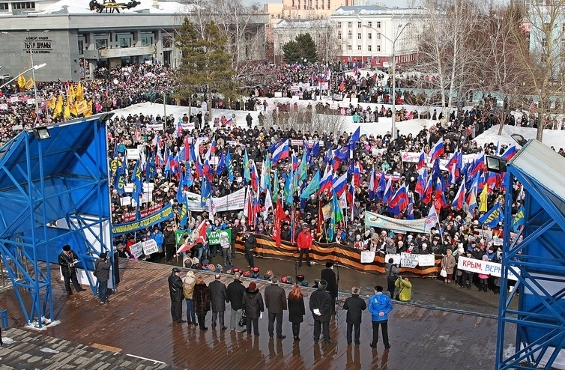
объединились более 15 тысяч человек
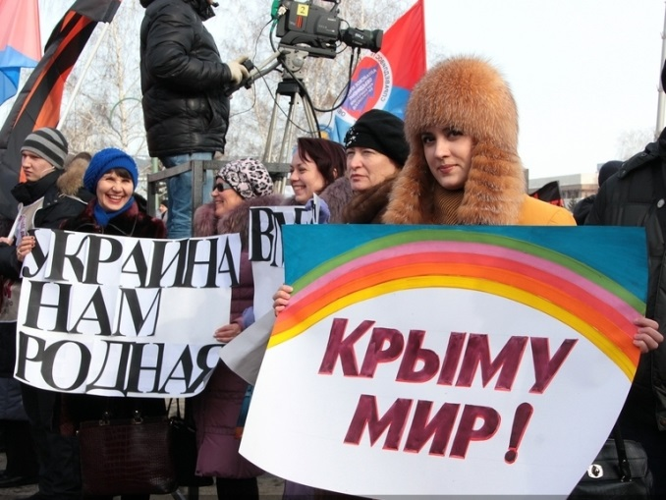
Самой массовой стала акция в Барнауле. На площади им. Сахарова собрались более 12 тысяч человек - врачи и учителя, представители органов исполнительной и законодательной власти, общественных и молодежных организаций, профсоюзов, политических партий и национальных диаспор.
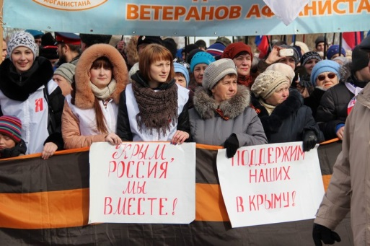
Студенты вынесли георгиевскую ленту длиной 15 метров.
«Это символ борьбы и свободы, так мы хотим показать, что войны и кровопролития не должно быть ни в одной из точек земного шара», - пояснили участники акции.
Свою гражданскую позицию с трибуны высказали порядка десяти граждан – это активисты, представляющие различные сферы общественной жизни.
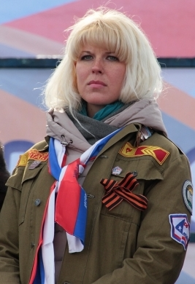
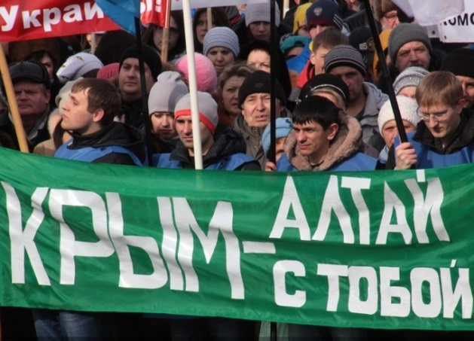
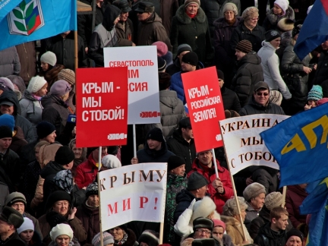
Председатель Общественной палаты Барнаула Равиль Абызов призвал присутствующих к активным действиям: «Мы все наслышаны о тех трагических событиях, которые произошли в Киеве, а теперь перекинулись и на восточную часть Украины. Уничтожается всё, что связано с русским и русскоязычным: люди, язык, культура, храмы, памятники, история. Российское руководство немедленно откликнулось на зов соотечественников о помощи и в кратчайшие сроки приняло меры по их защите и безопасности. Как никогда единодушно выступили все политические партии, Государственная Дума, Совет Федерации и, конечно же, Президент страны Владимир Путин. Поддержим в этом благородном, мужественном и патриотическом деле высшее руководство нашей страны».
Председатель Молодежного парламента Наталья Кувшинова отметила, что ежедневные многотысячные митинги в поддержку Крыма и Севастополя не могли пройти незамеченными для общественности Алтайского края: «Ситуация на Украине, ситуация в Крыму еще больше сплотила нас. Лидер нашего государства доказал всему миру, что не ведется ни на какие провокации, что не позволит ставить под угрозу безопасность людей. Мы будем защищать нашу культуру, нашу историческую миссию, наш народ».
Комиссар краевого студенческого отряда Маргарита Котовщикова сказала, что студенчество Алтайского края не может остаться в стороне от таких серьезных политических событий: «В Барнауле проживает активная и целеустремленная молодежь, которая имеет свою гражданскую позицию. Сегодня студенческие отряды Алтайского края - это мощное братство, и мы готовы взять в свои ряды студентов Крыма».
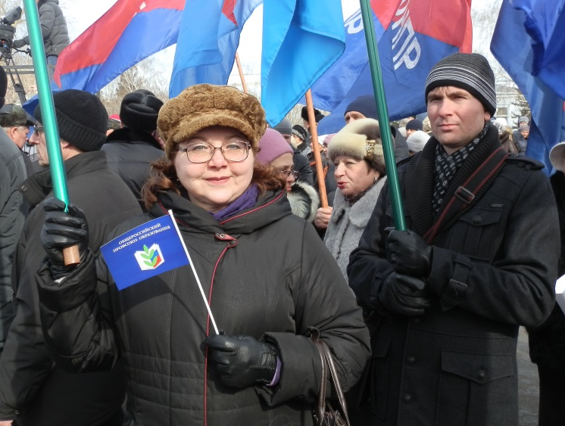
В акции приняли участие работники образовательных учреждений Барнаула, преподаватели и студенты Алтайских вузов, профактив краевой организации Профсоюза работников народного образования и науки РФ.
Митинг закончился единогласным принятием проекта резолюции в поддержку дружественного народа Крыма и Украины.
Митинги в поддержку решения Президента РФ Владимира Путина прошли также в Бийске и Рубцовске. В Бийске в митинге приняли участие более 2 тысяч человек, а в Рубцовске – свыше 1 тысячи. На прошедшей пресс-конференции с представителями ведущих СМИ Губернатор Алтайского края Александр Карлин обозначил свою позицию относительно действий Президента РФ: регион готов оказать всевозможную помощь жителям Крыма.
